Materialliste Schuljahr 2026/27
für die Schülerinnen und Schüler des 2. Jahrgangs

Liebe Eltern,

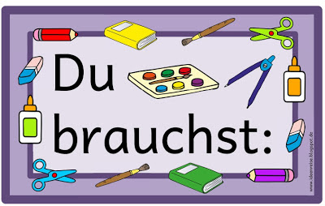
bitte überprüfen Sie in den Ferien, ob alle benötigten Dinge noch vollständig sind und besorgen Sie bitte, was noch fehlt. Denken Sie daran, alles mit dem Namen Ihres Kindes zu versehen, auch die einzelnen Stifte!

- 1 Schulranzen
- 1 Paar einfache Hausschuhe
- 1 Federmappe (möglichst mit kleiner Innentasche)
- 12 Buntstifte (dünne oder dicke)
- 2 Bleistifte, mittlere Härte (HB), dick und dünn
- 1 Anspitzer für dicke und dünne Stifte mit Behälter
- 1 Radiergummi
- 1 Bastelschere (ggf. für Linkshänder)
- 1 Klebestift
- 5 Schnellhefter und je eine Klarsichthülle (Prospekthülle)
rot für Deutsch
blau für Mathematik
grün für Sachunterricht
gelb für Musik
orange für Religion
- 1 Matheheft, DIN A5, Lineatur 7
- 2 Schreibhefte, DIN A 5, Lineatur 2
- 1 Sammelmappe (DIN A3) für Kunst
- 1 Sammelmappe (DIN A4) als Postmappe
- 1 dicker Block DIN A4 blanko, gelocht und 1 dicker Block DIN A4, Lineatur 2
- 1 Tuschkasten (12 Farben), eventuell säubern und neu bestücken
- Wasserbehälter
- Borstenpinsel Gr. 2, 4, 6, 14, 20
- 1 „Malerkittel“ (altes Oberhemd oder T-Shirt)
- Sportzeug (T-Shirt, Hose, feste Sportschuhe)

Der Schulförderverein der Grundschule Lauenhagen stellt Ihrem Kind für das neue Schuljahr ein für die Schule einheitliches Hausaufgabenheft zur Verfügung!

